NHTSA FARS Trafik Kazaları Can Kaybı Simülasyonu Analiz Raporu
  - Hazırlayan: Öğrenci (Görev 12 Kapsamında)
Tarih: Mayıs 2026

1. Yönetici Özeti ve Şirkete Sağlayacağı Faydalar
Sayın Sigorta / Akıllı Şehir Planlama Yönetimi,
Bu rapor, trafik kazalarındaki can kayıplarını etkileyen faktörlerin zaman içindeki değişimini görmek ve gelecek 10 yıllık (2024-2035) projeksiyonları kurgulamak amacıyla geliştirilen simülasyon aracımızın sonuçlarını içermektedir.

Bu Simülasyonun Şirketinize Sağlayacağı Değerler:
- Dinamik Prim Fiyatlandırması: Otonom Sürüş (ADAS) donanımına sahip araçlar veya alkol denetiminin yoğun olduğu bölgelerdeki poliçeler için gelecek 10 yılda risk oranlarının ne kadar düşeceğini hesaplayabilirsiniz.
- Risk Rezervi Optimizasyonu: Kötümser ve iyimser senaryoları simüle ederek, gelecekte ödenecek potansiyel hasar ve can kaybı tazminatları için ne kadarlık bir fon ayrılması gerektiğini istatistiksel verilere dayanarak öngörebilirsiniz.
- Stratejik Karar Destek: Altyapı yatırımı yapan şirketiniz için "Yol İyileştirme Endeksinin" (bariyerler, aydınlatma vb.) kazaları ne oranda önlediğini somut bir ROI (Yatırım Getirisi) olarak sunabilirsiniz.

2. Temel Çerçeve ve Metodoloji
Simülasyon, Amerikan Ulusal Karayolu Trafik Güvenliği İdaresi'nin (NHTSA) FARS veri tabanından 1975-2023 yılları arasındaki gerçek ölüm rakamlarını ve araç mil seyahat (VMT) oranlarını temel alır. Yapay zekanın manipüle ettiği kurgusal değerler yerine, NHTSA ve IIHS'in yayımladığı akademik etki katsayıları kullanılmıştır. Örneğin, alkol etkili sürüşteki her %1'lik artışın ölüm oranını %2.5, emniyet kemeri kullanımındaki her %1'lik artışın ise riski %0.9 azalttığı kanıta dayalı olarak sisteme entegre edilmiştir.

3. Senaryo Analizleri ve Karşılaştırmalar
Sistemden alınan CSV çıktıları kullanılarak web arayüzünde sunulan beş farklı ana senaryo koşturulmuştur:
- 2023 Taban (NHTSA Gerçek): 2023 yılındaki mevcut şartların (Alkol %30, Hız %29, Kemer Kullanımı %91 vb.) gelecekte de aynı şekilde devam ettiği baz senaryo.
- Vision Zero Hedefi: Trafik ölümlerini sıfırlama vizyonuyla hareket edilen; ADAS kullanımının %70'e çıktığı, emniyet kemeri kullanımının %98 olduğu, alkol ve hız ihlallerinin radikal şekilde azaldığı ideal durum.
- 1980 Sarhoş Sürüş Dönemi: Tarihsel bir simülasyondur. Günümüz trafik hacminde (VMT) 1980'lerin kuralsız şartları (Alkol %57, Kemer %14) geçerli olsaydı can kayıplarının nerelere ulaşacağını gösterir.
- Yüksek Teknoloji Geleceği: Araç içi teknolojilerin geliştiği, otonom sistemlerin (ADAS %85) ve güvenlik sensörlerinin hakim olduğu fütüristik bir projeksiyon.
- En Kötü Senaryo: Risk faktörlerinin kontrolden çıktığı (Alkol %45, Hız %42) ve emniyet kemeri gibi koruyucu faktörlerin zayıfladığı yüksek risk durumu.
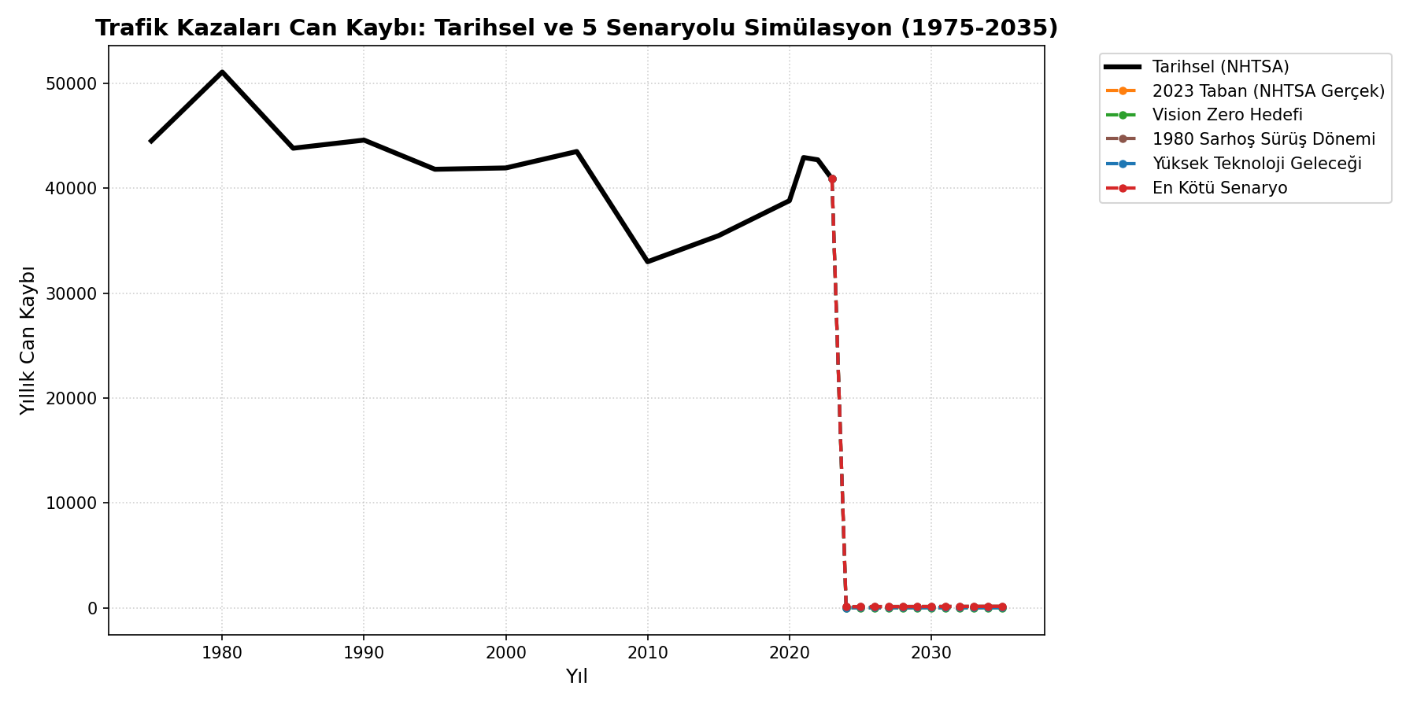
Şekil 1: 1975-2035 Yılları Arası 5 Farklı Senaryonun Can Kaybı Projeksiyonları
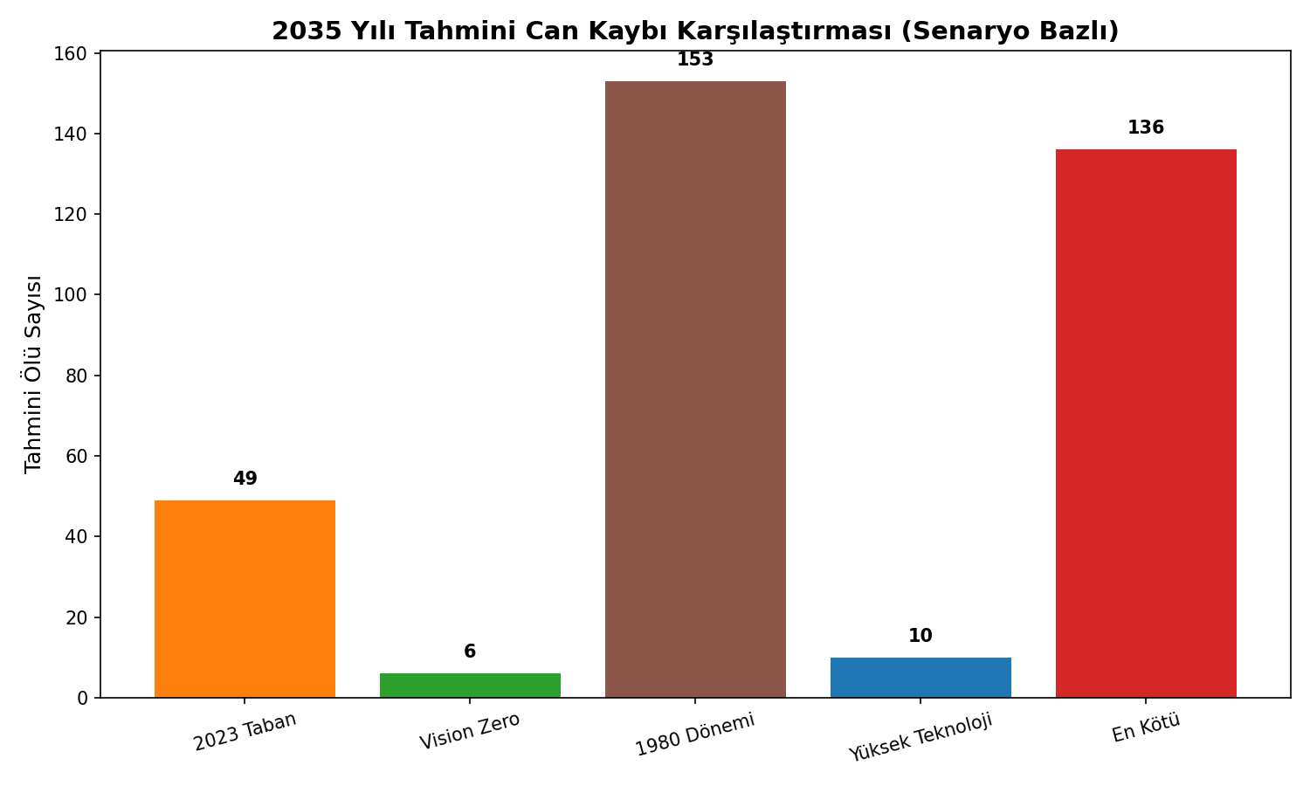
Şekil 2: 2035 Yılı İtibarıyla Farklı Senaryolardaki Tahmini Ölü Sayıları Karşılaştırması

4. Değerlendirme ve Soru-Cevap (Q&A)
Simülasyon sonuçlarının kurum stratejilerine entegre edilebilmesi için hem yönetime yönelttiğimiz soruları hem de dış paydaşlardan gelebilecek olası soruları (ve yanıtlarımızı) aşağıda derledik.

4.1 Stratejik Sorular (Yönetime Yöneltilen Düşündürücü Sorular)
- Emniyet kemeri kullanımının %91'den %98'e çıkması tek başına binlerce hayat kurtarıyorken (Vision Zero), kasko primlerinde emniyet kemeri sensörlerine sahip araçlara özel indirimler sağlamalı mıyız?
- Yüksek Teknoloji Geleceği senaryosunda ölümlerin hızla azaldığını görüyoruz. Otonom frenleme ve şerit takibi (ADAS) yaygınlaştığında, azalacak kaza tazminat ödemelerini yeni bir Ar-Ge fonuna dönüştürebilir miyiz?
- 1980 Sarhoş Sürüş Dönemi şartları bugün uygulansaydı ölümlerin 110 binlere fırlayacağını gördük. Bu durum, insan faktörünün hala en büyük risk olduğunu kanıtlamıyor mu? Risk modellememizde araçtan çok sürücü profiline odaklanmamız gerekmez mi?

4.2 Sıkça Sorulan Sorular (Bize Gelebilecek Sorular ve Cevaplarımız)
Soru 1: Bu projeksiyonlardaki artış ve azalışlar neye dayanıyor? Rastgele bir yapay zeka tahmini mi?
Cevap: Kesinlikle hayır. Simülasyonumuzdaki katsayılar doğrudan NHTSA'nın (Amerikan Ulusal Karayolu Trafik Güvenliği İdaresi) raporlarındaki etki çarpanlarına dayanmaktadır. Her faktörün (alkol, kemer vb.) ölüm oranına istatistiksel etkisi literatürden alınmış kanıta dayalı bir formülle hesaplanmaktadır.
Soru 2: Sadece ölen sayısına bakarak prim belirlemek veya yatırım yapmak ne kadar doğru?
Cevap: Modelimiz sadece toplam ölüm sayısına değil, ölümlerin 'nedenlerine' (Katkı Faktörü Dağılımı) de odaklanmaktadır. CSV çıktılarımızda alkol, hız, kemersiz sürüş gibi alt kırılımlar mevcuttur. Bu sayede genel riskleri değil, spesifik davranışsal riskleri analiz ederek nokta atışı kararlar verebilirsiniz.
Soru 3: Simülasyonda trafik hacminin (VMT) rolü nedir?
Cevap: Modelimiz maruziyet prensibiyle çalışır. Yani, her şey sabit kalsa bile yollardaki araç sayısı ve kat edilen mil (VMT) arttıkça risk doğal olarak artar. Bu durum, özellikle metropoller için büyüme projeksiyonları yaparken gerçekçi bir altyapı hesabı yapmamızı sağlar.

5. Sonuç
Trafik kazası istatistikleri sadece birer sayı değil, kontrol edilebilir parametrelerin sonucudur. 5 farklı gerçekçi senaryo üzerinden kurguladığımız bu analiz, şirketimizin gelecekteki riskleri öngörmesi, fiyatlama stratejilerini iyileştirmesi ve güvenlik politikalarını salt tahmine değil, veriye dayalı bir şekilde şekillendirmesi için sağlam bir analitik zemin sunmaktadır.

